Uso de Kubernetes

Creando un cluster Kubernetes
Instalar kubectl y Minikube según la bitácora en el sitio de la cátedra.

Agregando servicios al cluster

Para crear un servicio utilizar los siguientes comandos:
kubectl run hello-minikube --image=k8s.gcr.io/echoserver:1.4 \
--port=8080

kubectl expose deployment hello-minikube --type=NodePort

Qué hace cada uno de estos comandos?

Podemos observar la orquestación del servicio ejecutando de manera repetida el comando:
kubectl get pod

Una vez que el pod esté en estado ‘Running’ podemos ver la URL de acceso al servicio con el comando:
minikube service hello-minikube --url

Accedemos al servicio usando cURL:
curl $(minikube service hello-minikube --url)

También se puede emplear un navegador web.

Eliminando servicios

Para eliminar el servicio creado emplear los comandos:
kubectl delete service hello-minikube

kubectl delete deployment hello-minikube

Correr una aplicación distribuida en el cluster
Para esto vamos a emplear un proyecto de ejemplo disponible aquí. En el mismo lugar podremos ver una descripción de los containers que se crearán, sus funciones y como se relacionan entre sí.

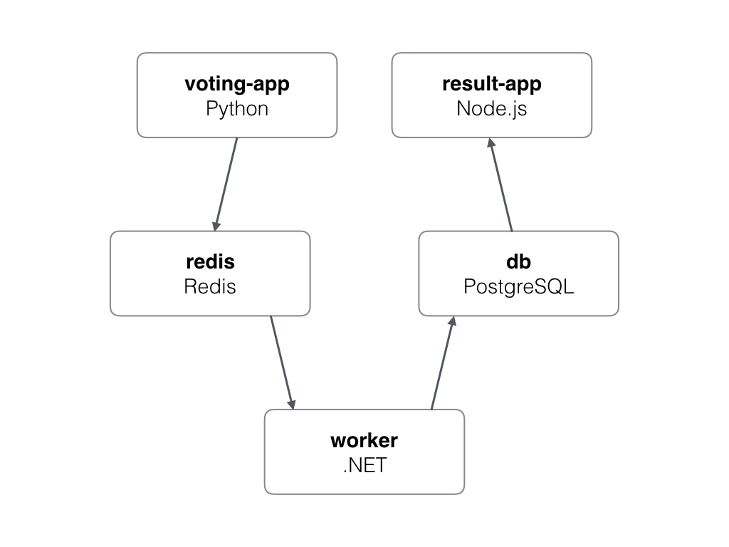Ilustración 1: Arquitectura del Stack

Clonamos el repositorio con el stack usando git:
git clone https://github.com/dockersamples/example-voting-app.git

Ingresamos al directorio recién creado
cd example-voting-app/

Dentro del directorio encontraremos lo necesario para desplegar este stack utilizando Docker Compose o Google Kubernetes.

Antes de crear los elementos del stack crearemos un namespace llamado vote para agruparlos:
kubectl create namespace vote

La carpeta k8s-specifications contiene las definiciones en YAML de los servicios y deployments del stack.
Creamos los servicios y deployments usando kubectl a partir de los archivos YAML
kubectl create -f k8s-specifications/

Veremos la creación y el estado de los pods, servicios, deployments y réplicas mediante:
kubectl get all --namespace vote

Ejecutando este comando de manera reiterada veremos como se van creando e iniciando los distintos elementos y como los replicasets van llegando a su estado deseado.

Si queremos más información sobre cada elemento podemos usar:
kubectl get all --namespace vote -o wide

Para ver las URLs de los servicios usaremos:
minikube service vote --url --namespace vote
y
minikube service result --url --namespace vote

Si visitamos esas páginas con diferentes navegadores podremos efectuar votos (el servicio vote) y ver los resultados (servicio result)

Si desearamos contar con más replicas de un deployment lo podemos modificar con:
kubectl scale --replicas=3 deployment vote --namespace vote
En este caso hacemos que el deployment vote tenga tres réplicas.

Podemos verificar elcambio listando los pods y replicasets:
kubectl get pods,replicasets --namespace vote

